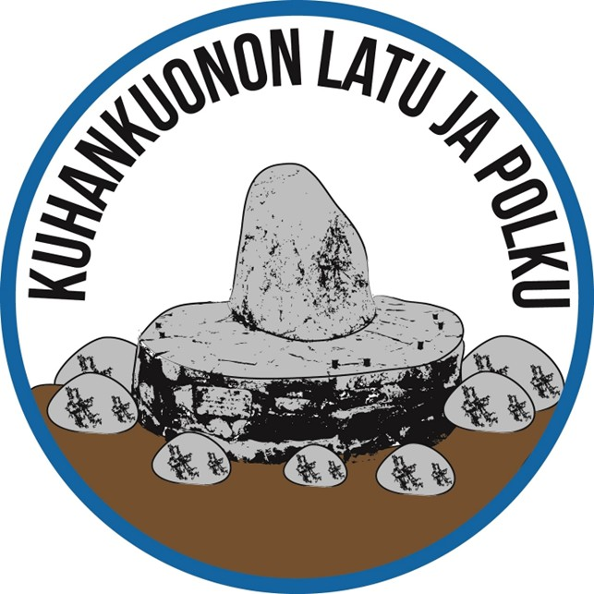

JÄSENTIEDOTE / marraskuu 2025

Syksyn lehdet ovat jo pääosin pudonneet ja päivät lyhenevät.
Vaikka pimeys hiipii ikkunoista sisään, kynttilänvalo ja lämmin kahvikuppi tuovat valoa arkeen.
Iloitaan pienistä hetkistä, vaikka ulkona olisi kuinka harmaata tahansa. Marraskuu opettaa meille kärsivällisyyttä ja muistuttaa, että pian koittaa taas valoisa aika.
Mukavaa marraskuuta – pidetään huolta toisistamme ja itsestämme!

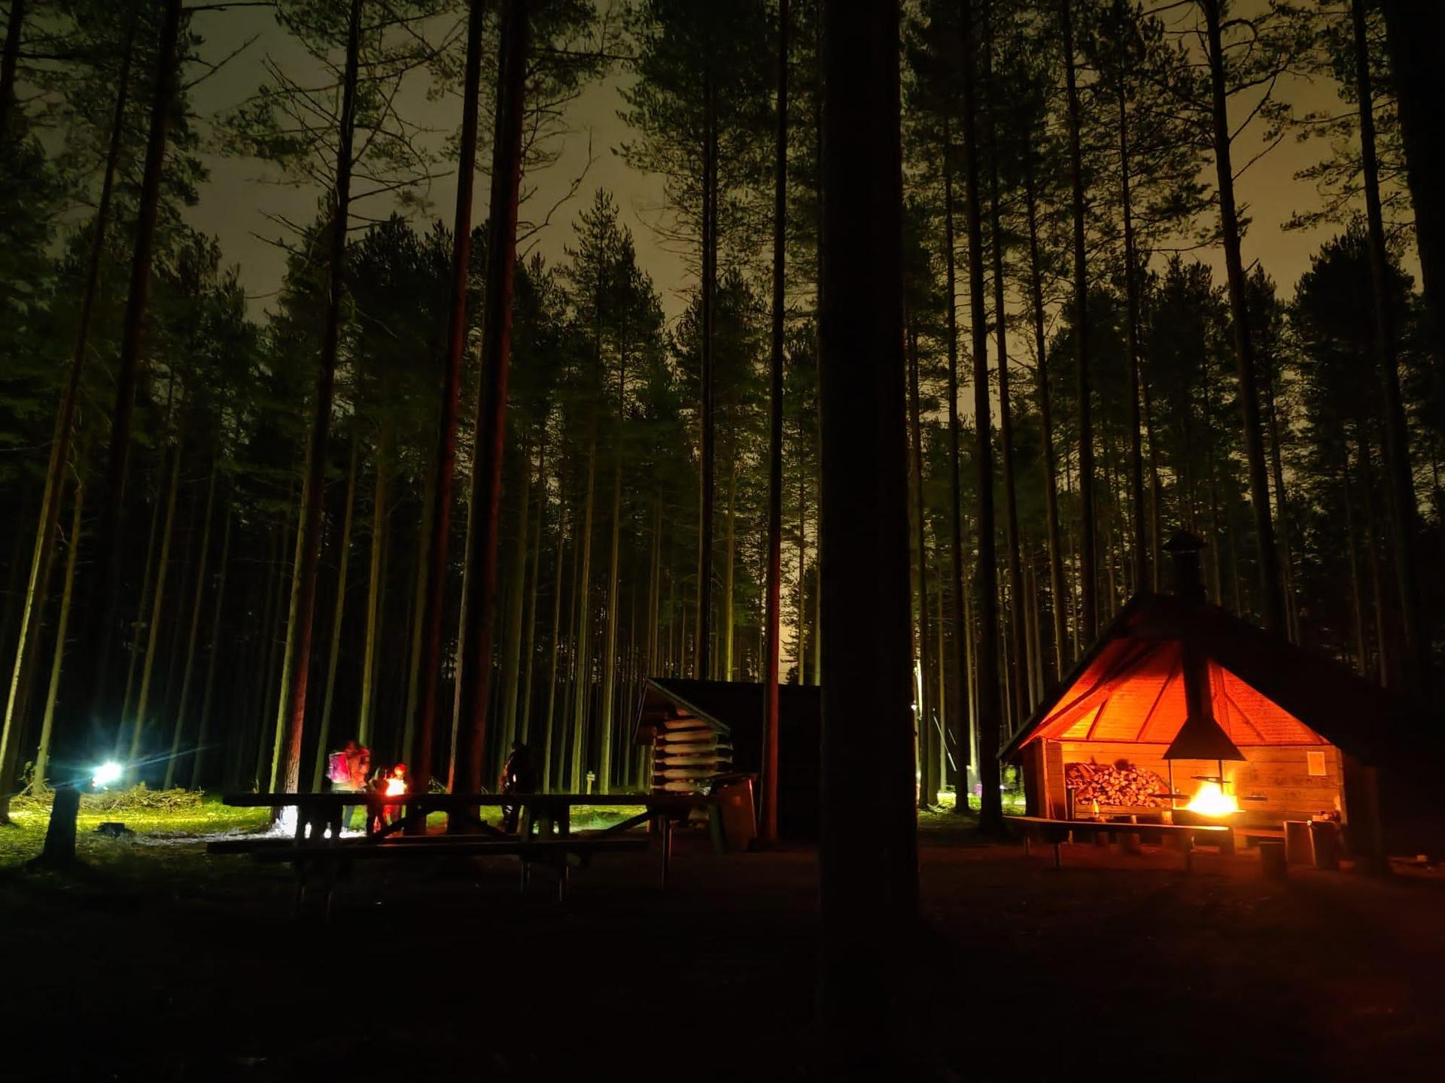

METSÄKYLPYÄ JA HÄMÄRÄHOMMIA
sunnuntaina 16.11.2025 klo 17-18.30
Valpperin kodalla (Urheilutie 19, Nousiainen)

Hämärän laskeutuessa metsä muuttuu jännittäväksi, jopa salaperäiseksi. Metsän henkeä etsiessään lapset huomaavat, että haltijoita, keijuja ja peikkoja vilisee siellä täällä… mielikuvitus pääsee liikkeelle ja liikuttua tulee monipuolisesti. Yhdessä tekeminen on parasta, luonto on todellinen aarreaitta! Myös lasten metsäkylpyyn kuuluu rauhoittuminen ja rentoutuminen.
Mukaan tarvitset oman taskulampun/otsalampun ja säänmukaisen vaatetuksen ja tietysti ripauksen seikkailumieltä. Yhdistys tarjoaa mehua ja vaahtokarkkeja, muutoin voi ottaa omia eväitä mukaan. Kodassa on mahdollisuus paistaa omia makkaroita. Tapahtuma on kaikille avoin perhetapahtuma, joka sopii kaikenikäisille vauvasta vaariin, muksusta mummoon.
Tervetuloa koko perheen voimin ulkoilemaan hämärän aikaan sekä tutustumaan ja liikkumaan hämärän kätkemään lähiympäristöön!



YHDISTYKSEN SÄÄNTÖMÄÄRÄINEN SYYSKOKOUS
torstaina 20.11. klo 18
Suden majalla (Repolantie 203, Nousiainen)
Käsitellään hallituksen ehdotus vuoden 2026 toimintasuunnitelmaksi. Kahvitarjoilu. Tervetuloa!

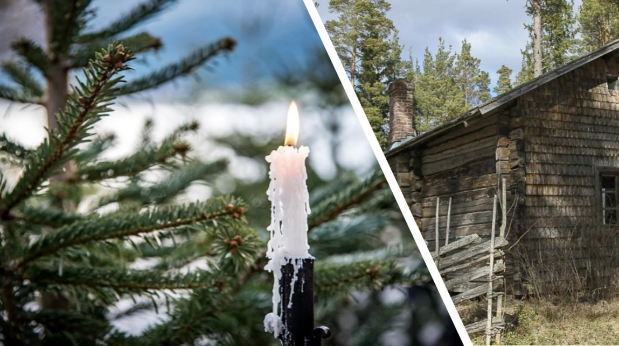

METSÄKIRKKO
sunnuntaina 30.11. klo 16
kotiseutumuseon pihapiirissä (Topoistentie 9, Nousiainen)
Tilaisuus järjestetään yhteistyössä Nousiaisten Kotiseutuyhdistyksen ja Nousiaisten seurakunnan kanssa. Glögitarjoilu.
Tervetuloa!

